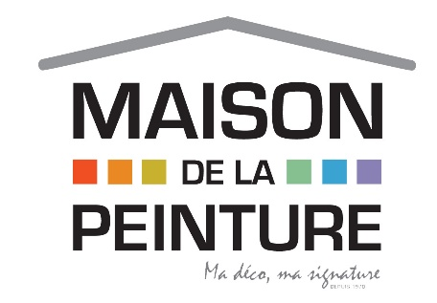

Conditions au 01/01/2023 pour l’année 2023/2024

Les collaborateurs, salariés et ayants-droits attachés au CSE bénéficient de conditions d’achats privilégiées dans tous les magasins Maison de la Peinture et ses affiliés d’Occitanie sur présentation de leur badge ou d’un justificatif (flyer).
Ainsi, profitez de remises de 10% à 40% sur les prix de vente public sur tous les produits de décoration intérieure et extérieure (Hors promotions, soldes, gamme « prix nets » et fins de série).

Ci-dessous quelques détails des remises et produits en 2023 :

PRODUIT | TAUX DE REMISE sur PVP
Peintures LAURAGAIS et SOFEC | 30 à 40%
Peintures SIGMA | 25% à 30%
Peintures Minérales / BIO et Enduits décoratifs | 10 à 20%
Peinture et Papier Peint LITTLE GREEN – PAPERMINT – au fil des couleurs | 10 à 15%
PEINTURE Haute Couture 1825 | 20%
ACCESSOIRES Peinture | 20%
PAPIER PEINT et TDV en stock | 20 à 40%
PAPIER PEINT et Tdv Sur commande | 10 à 30%
Stickers / Panoramiques | 10 à 20%
Colles et enduits murs et sols | 20%
Tissus d’ameublement / Rideaux et Voilages / Stores | 10% à 20%
Moquettes / Gazon / Tapis | 10 à 20%
PVC / LVT | 15 à 20%
Stratifiés / Parquets / Bois | 10 à 30%
ACCESSOIRES SOL | 10 à 20%
Outillage | 10 à 20% et/ou gratuité des accessoires (voir conditions)
Façade et Aménagement de placard Coulidoor | 10 à 20%
Objets et Tapis décoratifs | 10% à 20%
Gamme spray MONTANA | Prix net : prix public = prix pro- Pas de remises (imposés par le fabricant)

Sans oublier les avantages en magasin:
- Conseil et devis gratuit
- Service de coupe
- Service de livraison (voir conditions en magasin)
- Mise en place de promotions à l’année en partenariat avec nos fournisseurs avec des taux de remises supérieurs.

